 | ES Mūžizglītības programmas  Comenius apakšprogrammas  Divpusējās partnerības projekts  „Studēt vai strādāt? Palikt vai aizbraukt?”  Līguma nr. 2012-1-LV1-COM07-03497 1 | 

Balsošanas rezultāti: | Voting results:
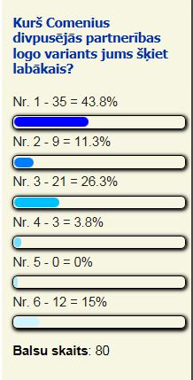
1. vieta –Sandijs Bečis (LV)  2. vieta-Sintija Ločmele (LV)  3. vieta- Rumānija | 1st place: Sandijs Bečis (LV)  2nd place: Sintija Ločmele (LV)  3rd place: Romania

